

Не откладывай покупку – выбирай Inbank и плати частями!

В сотрудничестве с Inbank мы предлагаем отличную возможность превратить большие единоразовые затраты в небольшие ежемесячные платежи.

Как приобрести товары в рассрочку на веб-сайте?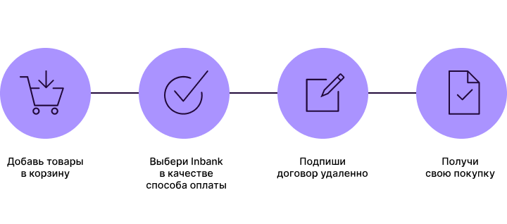
Условия рассрочки:
- Сумма от 75 € до 10 000 €
- Срок рассрочки от 3 до 72 месяцев
- Для покупок свыше 1 400 € обязательный первый взнос составляет 10%

Кто может получить рассрочку:
- Клиенты старше 19 лет
- Ежемесячный доход не менее 350 €
- Положительная кредитная история

Если у тебя возникли вопросы о рассрочке, свяжись с Inbank Latvia: +371 66 939 000, info@inbank.lv, inbank.lv.

